Eriek Verpale- De eenzaamheid van mijn poes

Gedicht van de Week
week 34- 2015
www.arspoetica.nl

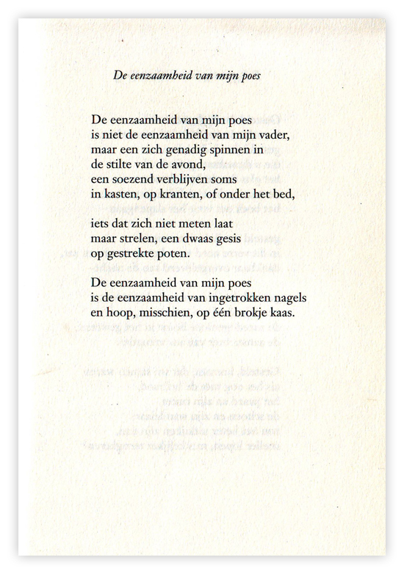

Vorige week overleed Eriek Verpale, ook of eigenlijk Eric Verpaele (1952-2015) een schrijver die wel tot de miskenden gerekend kan worden. Hij schreef zowel proza als poëzie, waarvoor hij onderscheiden werd. Dat leidde tot bekendheid in kleine kring terwijl zijn werk door zijn eenvoudig en doeltreffend taalgebruik juist een schrijver voor een groot publiek is. Zijn teruggetrokken bestaan zal aan zijn relatieve onbekendheid hebben bijgedragen.
De chassidische wereld en de Oost-Europese literatuur spelen een belangrijke rol in zijn werk; hij was opgevoed door zijn joodse overgrootmoeder die uit die omgeving afkomstig was.
Zijn werk laat zich goed karakteriseren door de titel van zijn bekendste boek uit 1990: “Alles in het klein”. Hij is de meester van de anekdote, maar opent een wereld die het anekdotische verre overstijgt.
Het gedicht van de week is afkomstig uit zijn bundel “Nachten van Beiroet” (1994) een verzameling eerder en niet eerder gepubliceerde gedichten.

